

**厦门大学第一届嘉盟杯**

**教职工羽毛球双打团体赛**

**秩**

**序**

**册**

厦门大学工会

厦门大学教职工羽毛球协会

2017年11月

厦门大学第一届嘉盟杯教职工羽毛球双打团体赛

竞赛规程

**一、主办单位**

厦门大学工会

**二、承办单位**

厦门大学教职工羽毛球协会

**三、赞助商**

厦门嘉盟生物科技有限公司

**四、比赛日期**

2017年11月25日，12月3日

**五、比赛地点**

厦门大学思明校区风雨球馆

**六、比赛赛制**

本届比赛种子队设立参照2017年混团赛前八名队伍。（化学化工学院1队，物理与机电工程学院，化学化工学院2队，海洋与地球学院，航空航天学院，信息科学与技术学院，校医院，建筑与土木工程学院）

**1、赛制**

**双打团体赛采用三场两胜制，三场比赛分别由男子双打、女子双打和混合双打三个项目组成。**三个项目的默认进行顺序依次是：男双-女双-混双。本次序可因队员兼项进行合理调整，解释权归当值裁判所有。小组赛每场都要打完3个项目，得分多者胜出。

首轮为小组循环赛。参照苏迪曼杯小组循环赛的名次计算方法，本届教职工羽毛球混合团体赛小组赛名次计算方法如下：在小组赛中，如果出现两个队或三个队积分相同的情况，则以获胜场数、相互间胜负、获胜盘数、净胜局数以及净胜分数为序依此计算，排出相应的名次。具体而言，如果两个队获胜场数相同，则以两者间比赛的胜负决定名次，胜者排前，负者排后；如果有三队或者三队以上获胜场数相同，则以获胜总盘数多少决定名次；如果获胜场数和获胜盘数都相同，则通过计算净胜局数决定名次，净胜局数多的名次在前；如果获胜场数、获胜盘数及净胜局数都相同，则以计算净胜分数决定名次，净胜分多的名次在前；如果这样计算后仍有两个队结果相同，则以两者间比赛的胜负决定名次；如果三个队的获胜场数和获胜盘数、净胜局数、净胜分数都相同，则以抽签决定名次。

第二轮开始淘汰赛，比赛双方中一方先到2分时比赛终止，先到2分者胜出。

**2、记分**

各每场比赛采取三局两胜制；2、率先得到21分的一方赢得当局比赛；3、如果双方比分打成20比20，获胜一方需超过对手2分才算取胜；4、如果双方比分打成29比29，则率先得到第30分的一方取胜；5、上一局获胜一方在接下来的一局比赛中率先发球；6、当一方在比赛中得到11分后，双方队员将休息1分钟；7、两局比赛之间的休息时间为2分钟。

如果前两局比赛出现2:0时，该项比赛结束，如果比分为1:1，则打第三局，双方在11分时交换场地。

**3、报名和报到**

（1）报名：参赛队员以报名表上名单为准。分组抽签后不得更换名单和无故弃权。

（2）每场比赛之前，领队负责填写当场比赛的运动员出场名单，并签名确认。运动员参赛出场时，裁判员有权要求运动员出示本人相关证件，无证者以弃权处理。

（3）报到：各参赛队请于规定比赛时间前15分钟向裁判长报到。无故迟到30分钟以上的参赛队，以0:3计当场比赛。

**4、参赛队员和替补队员**

（1）参赛队员：每场比赛前10分钟，双方参赛队向当值主裁提供男双、女双和混双三个项目的上场队员名单，允许每名队员兼报一项比赛。若报名两支队伍参赛，则两支队伍中的队员在比赛中均不可兼项。比赛过程中不得更换名单，如发现违反规定者以0:3计该项目比赛。

（2）替补队员：每场比赛前10分钟，双方参赛队向当值主裁提供男、女替补队员名单各一名。参赛队员在某个项目比赛过程中受伤无法完成该项目比赛时，不得使用替补队员。但允许替补队员完成该受伤队员的另一项比赛项目。

（3）替补队员必须完成被替补队员的全部比赛。

（4）赛场内，运动员应尊重对手，服从裁判长、裁判员和工作人员的管理和安排。应积极提倡良好的体育道德风尚，严禁“打假球”的恶劣行为。

**（5）本届比赛允许部门工会最多报名两支队伍参赛，若报名两支队伍参赛，则两支队伍中的队员在比赛中均不可兼项。**

**5、竞赛规则和用球**

（1）比赛采用中国羽协审定的最新《羽毛球竞赛规则》。

（2）比赛使用竞赛组委会提供的用球，若使用自带球，需经过本场比赛对方参赛队的同意及裁判长的许可。

**6、裁判**

本届比赛设裁判长一名。

单场比赛的主裁由组委会委任学生羽协的同学当值，当场比赛的司线员由双方参赛队未上场比赛的其他队员当值。

如遇发球是否过腰或球是否压线等争议球应及时重发球。

希望各队领队，队员及拉拉队员发扬友谊第一比赛第二的良好作风，愉快打好每一场比赛。

**7、其他事项**

本规程解释权属竞赛组委会，未尽事宜另行通知。

领队名单

1 公务事务学院部门工会 张庆才 13959270006

1. 物理科学与技术学院部门工会 刘俊希 13606931589
2. 新闻学院部门工会 迟月利 13950053142

4 机关部门工会 柯自聪 15659269559 （联系人：蔡庆淞）

5 航空航天学院部门工会 陈新 18959282867

6 信息科学与技术学院部门工会 陈红 13859918356

7 数学科学部门工会 王文元 18859256122

8 化学化工学院部门工会1队 林敏 18959288419

9 化学化工学院部门工会2队 谢东权 13906002953

10 图书馆与档案信息部门工会 洪辉 13950166261

11 海洋与地球学院部门工会 陈东升 13515963830

12 建筑与土木工程学院部门工会 李渊 18659248266

分组情况

A B

1 化学化工学院1队 1 物理与机电学院

2 机关部门 2 建筑与土木工程学院

3 数学科学学院 3 图书馆与档案信息部门

C D

1 化学化工学院2队 1 海洋与地球学院

2 信息科学与技术学院 2 航空航天学院

3 公共事务学院 3 新闻学院

赛程安排

|  |  |  |  |  |
| --- | --- | --- | --- | --- |
| 时间/场数 | 1# | 2# | 3# | 4# |
| 11月25日 | | | | |
| 场 次 | 1 | 2 | 3 | 4 |
| 15:00-16:30 | A2 vs A3 | B2 vs B3 | C1 vs C3 | D2 vs D3 |
| 场次 | 5 | 6 | 7 | 8 |
| 16:30-18:00 | A1 vs A3 | B1 vs B3 | C1 vs C2 | D1 vs D3 |
| 场次 | 9 | 10 | 11 | 12 |
| 19:00-21:00 | A1 vs A2 | B1 vs B2 | C2 vs C3 | D1 vs D2 |
| 12月03日 | | | | |
| 场 次 | 13 | 14 | 15 | 16 |
| 15:00-16:30 | 四分之一 | 四分之一 | 四分之一 | 四分之一 |
| 场 次 | 17 | 18 | 19 | 20 |
| 16:30-18:00 | 半决赛 | 半决赛 | 进五六 | 进五六 |
| 场次 | 21 | 22 | 23 | 24 |
| 19:00-21:00 | 决赛 | 三四名 | 五六名 | 七八名 |

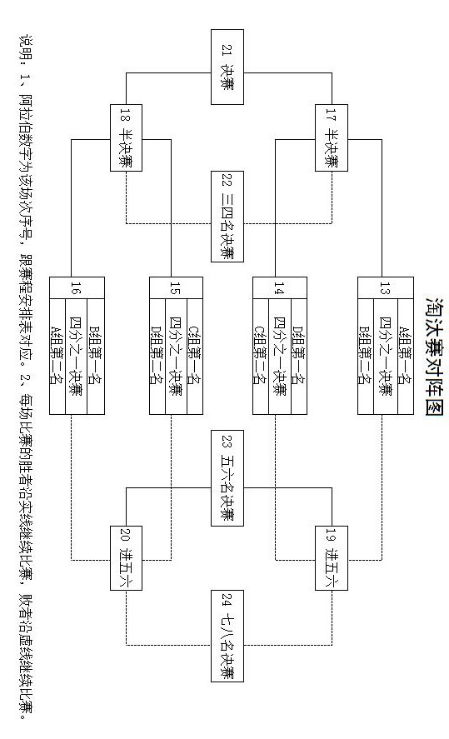

小组赛积分表

|  |  |  |  |  |  |  |  |
| --- | --- | --- | --- | --- | --- | --- | --- |
|  | **A1**  **化学化工**  **学院1队** | **A2**  **机关部门** | **A3**  **数学科学**  **学院** | **积分** | **净胜局** | **净胜分** | **排名** |
| **A1**  **化学化工**  **学院1队** |  |  |  |  |  |  |  |
| **A2**  **机关部门** |  |  |  |  |  |  |  |
| **A3**  **数学科学**  **学院** |  |  |  |  |  |  |  |

|  |  |  |  |  |  |  |  |
| --- | --- | --- | --- | --- | --- | --- | --- |
|  | **B1**  **物理科学与**  **技术学院** | **B2**  **建筑与土木**  **工程学院** | **B3**  **图书馆与档案**  **信息部门** | **积分** | **净胜局** | **净胜分** | **排名** |
| **B1**  **物理科学与**  **技术学院** |  |  |  |  |  |  |  |
| **B2**  **建筑与土木**  **工程学院** |  |  |  |  |  |  |  |
| **B3**  **图书馆与档案**  **信息部门** |  |  |  |  |  |  |  |

|  |  |  |  |  |  |  |  |
| --- | --- | --- | --- | --- | --- | --- | --- |
|  | **C1**  **化学化工**  **学院2队** | **C2**  **信息科学与**  **技术学院** | **C3**  **公共事务**  **学院** | **积分** | **净胜局** | **净胜分** | **排名** |
| **C1**  **化学化工**  **学院2队** |  |  |  |  |  |  |  |
| **C2**  **信息科学与**  **技术学院** |  |  |  |  |  |  |  |
| **C3**  **公共事务**  **学院** |  |  |  |  |  |  |  |

|  |  |  |  |  |  |  |  |
| --- | --- | --- | --- | --- | --- | --- | --- |
|  | **D1**  **海洋与地球**  **学院** | **D2**  **航空航天**  **学院** | **D3**  **新闻学院** | **积分** | **净胜局** | **净胜分** | **排名** |
| **D1**  **海洋与地球**  **学院** |  |  |  |  |  |  |  |
| **D2**  **航空航天**  **学院** |  |  |  |  |  |  |  |
| **D3**  **新闻学院** |  |  |  |  |  |  |  |